14.00 Евдокимов Андрей Андреевич (канд.филол. наук, преподаватель кафедры истории русской литературы МГУ) «А.А. Григорьев и Н.А. Полевой: к проблеме адаптации шекспировских пьес в России».
14.30 Ивинский Дмитрий Павлович (д-р филол. наук, профессор кафедры истории русской литературы МГУ)
«А.С. Пушкин, П.А. Вяземский, Ап. Григорьев».
15.00 Коровин Владимир Леонидович (д-р филол. наук, доцент кафедры истории русской литературы МГУ)
«Из парадоксов "органической критики": Ап. Григорьев о Т. Шевченко».
15.30 Даренский Виталий Юрьевич (д-р филос. наук, проф. Луганского национального университета им. Т. Шевченко, член союза писателей России)
«Смысл "почвенничества" как философско-эстетической программы Ап. Григорьева».

16.00 Круглый стол: подведение итогов конференции.

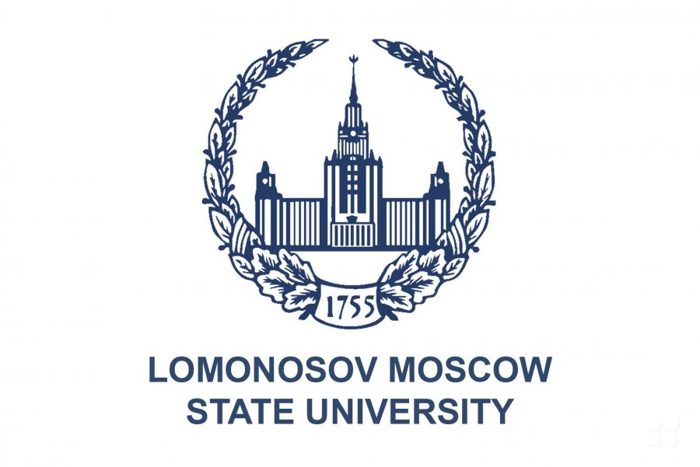

МГУ им. М.В. Ломоносова
филологический факультет,
кафедра истории русской литературы

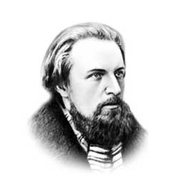

научный симпозиум

«Жизнь, творчество и философско-эстетические взгляды А. А. Григорьева. Прошлое и современность»

13-14 марта 2020 года
9 этаж, ауд. 972 («Пушкинская гостиная»)

Регламент выступления: 15-20 мин. 10 мин – дискуссия.
Программа симпозиума

13 марта
Пушкинская гостиная

11.00 Катаев Владимир Борисович (д-р филол. наук, профессор, зав. кафедры истории русской литературы МГУ): открытие конференции.

11.15 Егоров Борис Фёдорович (д-р филол. наук . проф., член Союза писателей Санкт- Петербурга)
«Дед и внук Ап. Григорьева: архивные находки / Издание Полного собрания сочинения Аполлона Григорьева».
11.45 Вязмитинова Людмила Геннадьевна (поэт, литературный критик, ведущая передачи "Личный взгляд")
«Цыганские мотивы в творчестве Аполлона Григорьева».
12.15 Марков Александр Викторович (д-р филол. наук, доц., проф., кафедры кино и современного искусства РГГУ) «Архитектурные образы в поэзии и критике Аполлона Григорьева».

12.45 Пауза (30 мин). Кофе-брейк в ауд. 958 (кафедра истории русской литературы).

13.15 Трахтенберг Лев Аркадьевич (д-р филол. наук, доцент кафедры истории русской литературы МГУ)
«Нерегулярная строфика в лирике А. А. Григорьева».
13. 45 Криницын Александр Борисович (д-р филол. наук, доцент кафедры истории русской литературы МГУ)
«Отражение поэзии А.А. Григорьева в прозе Ф.М. Достоевского».
14.15 Беляева Ирина Анатольевна (д-р филол. наук, профессор кафедры истории русской литературы МГУ)
«"Тема, не дописанная тургеневским Рудиным": "Великий трагик" Ап. Григорьева».
14.45 Буткевич-Григорьева Ираида Дмитриевна – «Об истории семьи Григорьевых».
15.15 Док. фильм: «Аполлон Григорьев — гость из будущего»,
реж. Петр Степин; в фильме участвуют: Д. Бак, Б. Егоров, А. Немзер, А. Гутан, Михаил Григорьев, М. Макеев.

14 марта
Пушкинская гостиная

11.00 Геронимус Василий Александрович (ст. науч. сотрудник Гос. историко-литературного музея-заповедника А.С.Пушкина)
«Аполлон Григорьев: "Пушкин — наше всё". Смысл максимы».
11.30 Микушевич Владимир Борисович (поэт, прозаик, переводчик, религиозный философ).
«Лирическая стихия Аполлона Григорьева».
12.00 Шевцова Лариса Ивановна (д-р филол. наук, профессор кафедры классической русской литературы МГОУ)
«А.А. Григорьев о типологии народного характера в пьесах А.Н. Островского».

12:30 Пауза (30 мин). Кофе-брейк в ауд. 958 (кафедра истории русской литературы).

13.00 Галактионова Аннет Григорьевна (канд. экон. наук, доц. кафедры гос. и муниципал. управления Московского международного университета, актриса эстрады и кино)
«Влияние хорового цыганского исполнительства в России на творчество Аполлона Григорьева».

13.30. Видеофильм: «Кактус» (по рассказу А.А.Фета).
Текст читает Анатолий Пережогин, исполняет романсы А. Галактионова.

